PROBLEM ISHRANE STANOVNIŠTVA U SVIJETU

Seminarski rad iz modula
Humana ishrana

www.maturski.org

Uvod

Problematika poljoprivredne proizvodnje, posebno ljudske hrane, jedan je od najvećih svjetskih problema. Statistike bilježe vrtoglavi porast svjetske populacije s osobito naglašenim trendom u nerazvijenim zemljama svijeta, koje su ujedno najslabiji proizvođači hrane. U svijetu postoji inače neravnomjeran odnos u proizvodnji hrane, pa bi se savremeni svijet mogao ubrzo naći pred problemom kako to riješiti. Hrana postaje ograničeni resurs potreban za čovjekovu egzistenciju. Historija je pokazala da je čovjekov um na znanstvenim osnovama uvijek uspio zaskočiti svjetske probleme. Valja očekivati da će to biti slučaj i sa hranom.

Neiskorišteni resursi zemlje u svijetu, na osnovi suvremene tehnike i agronomije bit će privedeni eksploataciji, a postoje mnogi izvori hrane koji u visokom nivou mogu nahraniti današnju znatno brojniju svjetsku populaciju u budućnosti. Znanstveni napredak hemije, biologije, agronomije i dr. sigurno će omogućiti nastanak novih izvora hrane o kojima danas i ne razmišljamo. Budućnost nosi prosperitet, ali i neke negativne tendencije (zagađivanje okoliša, npr.) povezane s poljodjelstvom i sa proizvodnjom hrane. To postaje prioritetnim zadatkom, da opstanak čovječanstva ne bi došao u pitanje.

Hrana postaje rijedak resurs

Danas se oko dvije trećine ljudi u svijetu ne hrani ni pravilno niti dovoljno, a njihovo munjevito povećavanje predstavlja ozbiljan problem u budućnosti, i ne samo sa stajališta životnoga prostora, nego i prehrane. Tako se godine 2050. očekuje porast svjetske populacije na 10 milijardi ljudi, pa će se pojaviti problem ishrane naglo rastućeg broja ljudi, a to zbog specifičnosti poljoprivredne proizvodnje i praktično neograničene industrijske tehničko- tehnološke mogućnosti proizvodnje hrane ipak može dovesti do nestašice ovoga vitalnoga resursa, i to u svjetskim razmjerima.

Već su danas loša i nedovoljna ishrana, odnosno glad i umiranje od gladi, raširena pojava koja ima ogromne razmjere u svijetu, a pojavljuje se kao jedan od najozbiljnijih i najtežih problema s kojima se suočavaju, kako nerazvijene, tako i srednje i visokorazvijene zemlje. Taj problem postaje to teži, zato što u nerazvijenim zemljama bilježimo i bilježit ćemo sve veću demografsku eksploziju, pa se u uvjetima pada dohotka i fizičke nestašice hrane, moraju očekivati veliki problemi. Nedostatak dovoljnih količina hrane ima za posljedicu glad i lošu strukturu kvalitete prehrane, a to se danas smatra najvećim svjetskim problemom. Primjetan je proces iscrpljivanja svjetskih rezervi hrane pa se aktualiziraju pitanja poput: kako stvoriti hranu za sve veći broj ljudi na zemlji? Hoće li za to biti dovoljni dosadašnji poznati i raspoloživi resursi? Postoje li druge mogućnosti u proizvodnji hrane, zahvaljujući suvremenoj znanosti? Nevolju u svim tim pitanjima čini poznati zakon o opadajućim prinosima. On se najčešće veže uz poznato ime Roberta Thomasa Malthusa i uz njegovu knjigu, kratko nazvanu “Esej o populaciji, kojom je, osobito u zaključcima, utjecao i na Charlesa Darwina. Promatrajući američku populaciju svoga vremena, Malthus uočava jednu zanimljivu činjenicu, a to je udvostručivanje američkog pučanstva svakih 25 godina. Iz tog se primjera izvodi zaključak da se populacija povećava geometrijskom progresijom koja, kao što znamo, izgleda ovako: 1, 2, 4, 8, 16, 32, 64, 128, 256, 512, 1024, 1.048.576 itd. Da je to približno točno pokazuje i sljedeći grafikon:

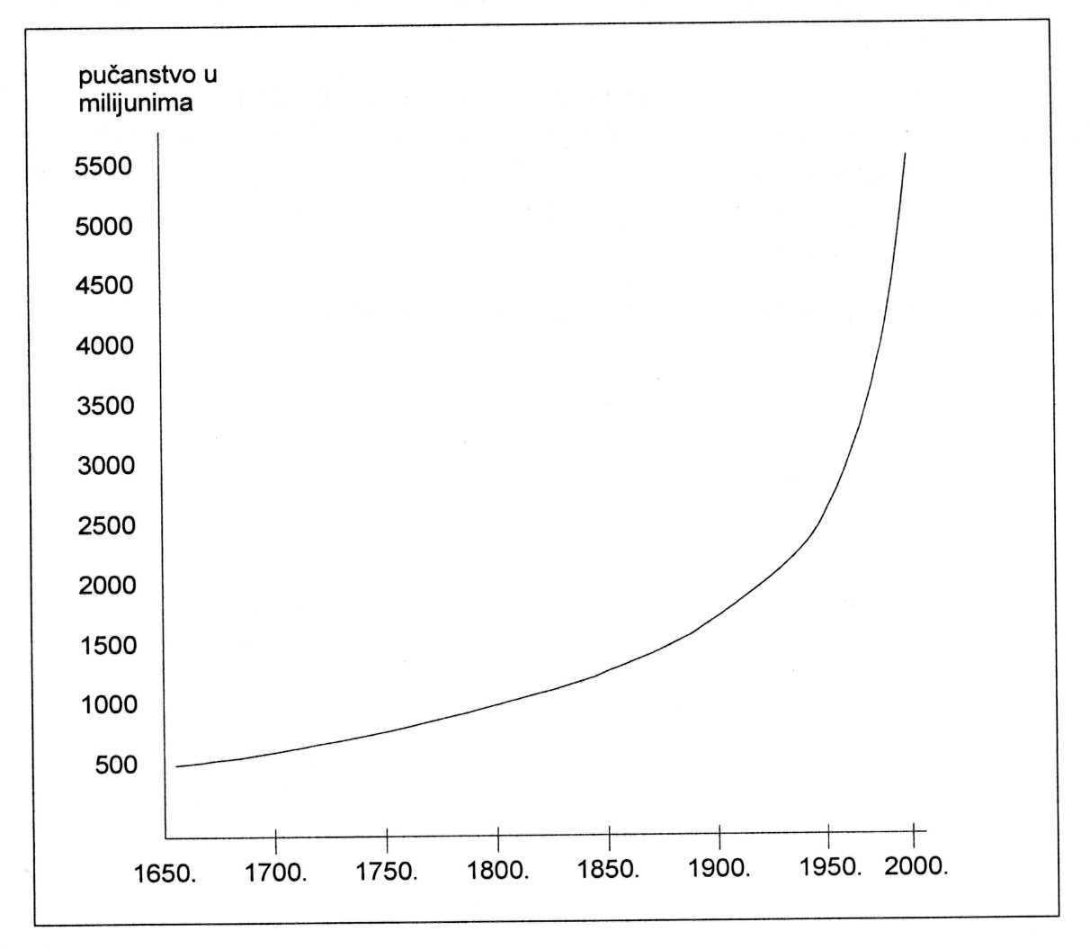
΄Porast Svjetske populacicije u razdoblju od godine 1650 do 2000 (Približni podaci)
Promatramo li vrtoglavi porast populacije u Americi, ali i u svijetu, doći ćemo do zaključka da je porast populacije, zapravo, varijabilni faktor u odnosu na fiksnu veličinu površine zemaljske kugle. Drugim riječima: proizlazi kao da se zemaljska kugla smanjuje, a znamo da u fizičkom smislu to nije točno. Na osnovi zakona o opadajućim prinosima dolazi do porasta proizvodnje hrane, ali ona zaostaje za potrebama i prohtjevima bujajućeg rasta populacije. Doduše, Malthus o tome fenomenu govori kao o mogućoj tendenciji, jer uzima u obzir i faktore koji imaju suprotno djelovanje, odnosno koji tu tendenciju sputavaju a to su: ratovi, masovne epidemije poput kuge, i napredak medicine i mogućnosti za uspostavljanje kontrole rađanja. Kritičari Malthusovog pristupa populacijskom problemu ističu da je on u svojim analizama zanemario posljedice industrijske revolucije koja je dovela i do toga da krivulja proizvodnih mogućnosti iskazuje relevantno poboljšanje životnoga standarda.

Izravna je posljedica porasta životnoga standarda, osobito kod urbane populacije, smanjivanje broja djece, a tome su potpomogli i medicinski faktori. Bez obzira na kritičke osvrte na Malthusove spoznaje, očito je da se njegove osnovne postavke ipak potvrđuju u pojedinim dijelovima svijeta. Uzmemo li u obzir posljednjih 170 godina, primijetit ćemo da je u tome razdoblju u Europi povećan broj stanovništva za 3,6 puta. Istovremeno se na području dvaju američkih kontinenata stanovništvo povećalo za više od l6 puta, a to je zacijelo posljedica snažnih imigracijskih procesa na američkome tlu. Ipak, zabrinjavajući su istovremeni podaci za područja kao što su zemlje Azije, Oceanije i Afrike, gdje je u isto vrijeme došlo do povećanja stanovništva za više od 31 puta. To su upravo područja koja u posljednjim desetljećima bilježe smanjenje prehrambenih mogućnosti, a istovremeno su to i dijelovi svijeta kojih ukupan ekonomski razvitak osjetno kasni za ostalim razvijenim dijelovima svijeta.

Bitno je uočiti da postoji značajna međuovisnost između razine ekonomske razvijenosti, populacije zemlje i životnoga standarda. Zemlje koje imaju viši životni standard u pravilu bilježe sporu stopu porasta stanovništva, a nerijetko imaju i negativnu stopu, kao što je to slučaj s visokorazvijenim zemljama. No, u područjima nerazvijenog dijela svijeta stanovništvo se povećava vrtoglavom brzinom. To su istovremeno i dijelovi svijeta u kojima postoji nestašica ekonomskih dobara, gdje industrija nije razvijena i gdje je poljodjelska industrija, uglavnom, primitivna.

Porodice su ovdje brojne, bar zbog dva razloga:
- bitno je imati brojno potomstvo, jer je vjerovatnost da će djeca preživjeti
zbog niskog životnog standarda i ponajprije zbog nestašice hrane, relativno
mala,
- porodice se uglavnom prehranjuju s mršave zemlje koju obrađuju primitivnim
oruđima za što je potrebno mnogo radne snage.

Proizvodnja hrane u svijetu i problematika gladi

Smanjivanje proizvodnje hrane po stanovniku rezultat je, kako opadanja porasta ukupne proizvodnje hrane, tako i sve bržeg povećanja svjetske populacije. Osim toga, sve su veće razlike u proizvodnji, potrošnji i u raspodjeli poljoprivrednih proizvoda u razvijenim i u nerazvijenim zemljama, pa je i jaz između njih sve veći.

Proizvodnja hrane po stanovniku u svijetu veoma je neravnomjerno raspoređena. Porast proizvodnje hrane po stanovniku razvijenim je zemljama znatno veći od istoga u nerazvijenim zemljama. Isto je tako porast ukupne proizvodnje hrane u nerazvijenim zemljama nedovoljan po kvantiteti i po kvaliteti i ne može pratiti brz porast nacionalnih populacija.Velike su razlike u opskrbljenosti prehrambenim proizvodima, odnosno u kvantiteti i kvaliteti ishrane među pojedinim područjima u svijetu. Zanimljivo je kako se podjela zemalja po opskrbljenosti hranom podudara s podjelom na ekonomski nerazvijene i razvijene zemlje.

Prema količinama kalorija koje dnevno troši populacija pojedinog područja (regije) ili pojedinih zemalja u svijetu i prema kvaliteti ishrane, izdvajaju se tri skupine zemalja. Prvu skupinu čine visokorazvijene zemlje sjeverne Amerike, sjeverne, srednje, dijelom istočne i posebno zapadne Europe, Japan, Australija i Novi Zeland i Argentina, i sve zemlje svijeta u kojima se dnevno troši 3.000 i više kalorija p.c. i čija struktura ishrane daje mogućnost optimalnog korištenja umnih i fizičkih sposobnosti čovjeka (oko 38% svjetske populacije). Te zemlje imaju veoma nizak prirodni priraštaj populacije, ali i veoma razvijenu, visokomehaniziranu poljoprivrednu proizvodnju i veoma visoke prinose po jedinici obradive površine. Ne samo da nemaju problem gladi, nego su i najznačajniji izvoznici poljoprivrednih proizvoda na svjetsko tržište.

Druga skupina zemalja (oko 12% svjetske populacije) one su zemlje u kojima je potrošnja od 2.500 do 3.000 kalorija p.c. dnevno, odnosno zemlje u kojima je veći problem poboljšanja strukture ishrane, nego količina upotrebljenih kalorija. To su, npr., Rusija, većina zemalja srednje i južne Europe, Brazil, Urugvaj i dr. U većini tih zemalja prirodni su faktori relativno povoljni za agrostočarske djelatnosti, ali je stupanj razvijenosti proizvodnih snaga još uvijek nedovoljan. Osim toga je u većini tih zemalja prirodni priraštaj znatno veći u odnosu na kategoriju visokorazvijenih zemalja, manji je nacionalni prihod, znatno je niži opći i individualni standard, a značajniji su i problemi u organizaciji agrarne proizvodnje (velika usitnjenost zemljišta, mala upotreba mehanizacije i umjetnih gnojiva...).

Treću skupinu zemalja (oko 60% svjetske populacije) predstavljaju ona područja i zemlje, gdje je pojava gladi osnovni problem i svakodnevna prijetnja. To su zemlje koje karakterizira najveća stopa prirodnog priraštaja, to su prostori s najnižim stupnjem razvitka proizvodnih snaga. To su zemlje u kojima je poljoprivredna proizvodnja na najnižem stupnju obrade, uglavnom samoopskrbna proizvodnja pa čak i skupljačka privreda, pa se može zaključiti da razvijene zemlje svijeta, koje nastanjuje nešto više od jedne četvrtine svjetske populacije i kojima pripada više od tri četvrtine svjetskog dohotka, raspolažu s više od polovine od ukupne količine životnih namirnica u svijetu, a nerazvijenim zemljama koje broje oko tri četvrtine svjetske populacije pripada manje od jedne četvrtine prihoda, tj. nepuna jedna polovina raspoloživih namirnica u svijetu.

Glad u Svijetu : činjenično stanje

U Africi, Aziji i Latinskoj Americi, oko 500 milijuna ljudi živi u, kako to svjetska banka naziva, potpunom siromaštvu. Svake godine 15 miliona djece u svijetu umire od gladi.
Za cijenu jedne raketne bombe bi oko 1500 gladne djece moglo jesti svakodnevno u razdoblju od 5 godina. Tijekom 90-ih je u svijetu od gladi umrlo više od 100 miliona djece. Tih 100 miliona smrtnih slučajeva se moglo spriječiti za cijenu od samo 10 radarski nevidljivih minobacača ili za vrijednost koju sve svjetske vojske zajedno potroše u 2 dana.
Prema statistici svjetske zdravstvene organizacije jedna trećina svijeta je uhranjena, jedna trećina pothranjena, a jedna trećina svijeta skapava od gladi.
Samo indijski potkontinent sadrži 50% gladnog, svjetskog pučanstva, Afrika i ostatak Azije sadrži oko 40%, a Latinska Amerika i ostatak svijeta sadrže 10% gladnog svjetskog stanovništva. 3 bilijuna ljudi u svijetu se bori da preživi sa samo dva dolara na dan.
U SAD-u rasa i hrana imaju veze jedno s drugim. 46% Afroameričke djece u SAD-u je pothranjeno i 40% Latinoameričke djece u SAD-u je također pothranjeno, a ta je činjenica još strašnija ako se to usporedi sa samo 16% pothranjene bjelačke djece u SAD. Jedno od dvanaestero djece u SAD ide gladno u krevet, svake noći. Polovica od sve djece ispod 5 godina u južnoj Aziji i Podsaharskoj Africi je pothranjeno. 1997. je 300 000 života mladih ljudi spašeno u zemljama u razvoju, dodavanjem vitamina A u hranu. Oko 183 milijuna djece u svijetu ima mnogo manju težinu od normalne. Sve higijensko-prehrambene potrebe cijelog svijeta koštale bi samo 1,3 bilion dolara, toliko Europljani i stanovnici SAD-a potroše godišnje na parfeme. Otkad ste počeli čitati ovaj post u svijetu je od gladi umrlo barem 100 ljudi.
Da bi se u buduće stanovništvo nahranilo, poljoprivrednici će do 2050. morati proizvoditi milijardu tona žitarica više, 3 milijarde umjesto 2,1 milijarde danas. Do 2050. godine svijet će morati proizvoditi 70 posto više hrane kako bi nahranio novih 2,3 milijardi ljudi kojih će tada, prema UN-ovim predviđanjima, biti 9,1 milijardu, ocijenila je svjetska organizacija za hranu (FAO).
"FAO je oprezno optimističan o potencijalu svijeta da nahrani stanovništvo do 2050.", rekao je Hafez Ghanem, zamjenik generalnog direktora FAO-a, prenijela je agencija AFP. Organizacija sa sjedištem u Rimu sazvala je za 12. i 13. listopada Forum stručnjaka koji trebaju razmotriti strategije za budućnost. Predviđa se da će do 2050. broj stanovnika sa sadašnjih 6,8 milijardi narasti na 9,1 milijardi, pretežito u zemljama u razvoju, što je velik porast u odnosu na sadašnju brojku. Najveći rast stručnjaci predviđaju u subsaharskoj Africi i to 108 posto, odnosno 910 milijuna ljudi. Najslabiji rast bio bi u istočnoj i jugoistočnoj Aziji: 11 posto ili 228 milijuna ljudi. Da bi se to buduće stanovništvo nahranilo, poljoprivrednici će do 2050. morati proizvoditi milijardu tona žitarica više, 3 milijarde umjesto 2,1 milijarde danas. Proizvodnja mesa morat će porasti više od 200 milijuna tona i doseći 470 milijuna tona, navodi FAO. Rast će i potražnja za biogorivom, ovisno napose o cijeni energije i politikama pojedinih vlada. Proizvodnja hrane povećat će kroz 90-postotno povećanje prinosa. No za veću proizvodnju hrane trebat će povećati obradive površine za 120 milijuna hektara u zemljama u razvoju, napose u subsaharskoj Africi i Latinskoj Americi. U svijetu ima dovoljno zemlje da se prehrani buduće stanovništvo, no velik dio te buduće obradive zemlje neupotrebljiv je zbog hemijskih i fizičkih zapreka, endemskih bolesti, nepostojanja infrastrukture i drugih teškoća. Globalni izvori svježe vode dostatni su, ali nisu ravnomjerno raspoređeni, ističe FAO.
Racionalna ishrana

Racionalna ishrana ljudi danas je prioritet u svijetu. Bez obzira na napore koji se ulažu na prevazilaženju problema nedostatka hrane i poboljšanja njegovog kvaliteta još uvijek preko 800 miliona u svijetu gladuje i blizu dvije milijarde ljudi osjeća nedostatak jednog ili više nutrienata u svom obroku. To za posljedicu ima različite poremećaje u organizmu. Zbog nedostatka joda sve češće se javlja mentalna retardiranost novorođenih beba, a zbog nedostatka vitamina A u obroku majke mnoga djeca se rađaju slijepa. Posljedica nedostatka nekih nutrienata u obroku mogu biti katastrofalne; u svijetu je još uvijek velika smrtnost djece mlađe od 5 godina.

Problemom ishrane stanovništva bave se stručnjaci različitih profila: tehnolozi, agronomi, stočari, veterinari, biolozi, ljekari, farmaceuti, ekonomisti, pravnici i mnogi drugi. Svi oni se nazivaju jednim imenom nutricionisti.

Rješavanjem problema ishrane bavi se disciplina poznata kao Nauka i ishrani, koja u nekim slučajevima nosi i druge nazive (Nutritivna vrijednost namirnica, Biološka vrijednost namirnica, Bromatologija i sl.). Savremena nauka o ishrani je stara oko 200 godina. Danas se kroz nauku o ishrani proučava uticaj načina ishrane i vrste namirnica na razvoj i zdravstveno stanje organizma, odnosno na njegovu funkcionalnu i vitalnu sposobnost. Proučavaju se uzroci mnogih bolesti koje nastaju usljed nedovoljene ili preobilne ishrane i s tim u vezi potrebe organizma u energetskim, gradivnim i zaštitnim materijama pod različitim uslovima života i rada. Nauka o ishrani proučava nutritivnu vrijednost namirnica i uslove pod kojima se one proizvode, prerađuju, skladište ili upotrebljavaju pored toga, izučava se uticaj različitih kontaminenata (hemijskog, biološkog, fizičkog, radiološkog porijekla i sl.). Pravilna ishrana je osnovni preduslov da se neka bolest ne pojavi, odnosno ona je preduslov da se neka bolest lakše liječi kada se pojavi.

- Racionalna ishrana garantuje pravovremeno snadbjevanje organizma vitaminima, mikroelementima i drugim regulatornim materijama neophodnim za regulisanje procesa potrebnih za normalno odvijanje životnih funkcija.

- Racionalna ishrana zahtijeva određeni režim ishrane, tj.raspodjelu hrane u toku dana, pridržavanje optimalne temperature hrane i sl.

- Racionalnom ishranom omogući će se potpuno zadovoljenje fizioloških potreba organizma, maksimalna radna sposobnost čovjeka,sačuvaće se visoka aktivnost u toku dugog života, radost, dobro raspoloženje itd.

U organizmu odraslog čovjeka postoji ravnoteža između materija koje se unose u njega, procesa metabolizma i procesa izbacivanja proizvoda razgradnje unešenih materija. Za svaku materiju koja se unosi u organizam postoje strogo određene zakonitosti promjena i prometa. Duže narušavanje ove ravnoteže bilo sintezom novih materija ili nepravilnom razgradnjom unešenih materija dovodi do određenih bolesti: gojaznost, arterioskleroza, taloženje soli i sl.

Veliki značaj za očuvanje lijepe figure, dobrog raspoloženja i visoke radne sposobnosti ima fizička kultura. Bavljenje fiskulturom je potrebno za ljude svih uzrasta i svih zanimanja. Fizička aktivnost vraća u čovjeka želju za radom. Da bi bili zdravi ljudi treba da se bave sportom, fizičkom rekreacijom, da više hodaju pješke, plivaju i da se aktivno odmaraju. Gimnastiku treba raditi svaki dan.

Fiskultura pomaže očuvanju dobrog apetita i uravnoteženju prometa materija bez ograničenja u ishrani i bez dijete. Nauka sve više upoznaje zakone prometa materija u organizmu i nalazi načine da se njime upravlja. Jedan od tih načina jeste racionalna ishrana.

Energija u organizmu se oslobađa kao rezultat procesa oksidacije ugljenih hidrata, masti i dijelom proteina. Ova jedinjenja najvećim dijelom se oksidišu do ugljendioksida i vode, a energija koja se pri tom oslobađa veže se na jedinjenja bogata fosforom (adenozintrifosfat, ATP). Energija vezana za ATP kasnije se koristi za normalno odvijanje fizioloških funkcija i rada organizma.

Potrebe u energiji pojedinih ljudi su različite, a zavise prije svega od individualnih karakteristika organizma (pol, starost, masa, brzina metabolizma, fizička naprezanja, psihičke aktivnosti u toku rada i odmaranja, bavljenje sportom i sl.). Pored toga, na utrošak energije u organizmu utiču i neki geografski i klimatski faktori, posebno temperatura vazduha. Određenu količinu energije organizam troši i u toku mirovanja i sna. Ta energija je potrebna za održavanje bazalnog metabolizma.

O svim faktorima koji utiču na količinu energije potrebne organizmu, načinu obezbjeđenja energije i problemima nedovoljne ili prevelike količine energije biće više riječi kasnije.

Karakteristike snabdjevanja stanoviništva
hranom

Pretpostavlja se da se čovjek na Zemlji pojavio prije oko 2 miliona godina. Dugo je priraštaj stanovništva bio 2% na hiljadu godina, odnosno 0,002% godišnje. U prvi 16 vjekova naše ere porast stanovništva je bio 0,1% godišnje, da bi u posljednje vrijeme dostigao vrijednost od 2%. U zadnjih sto godina došlo je demografske ekspolozije (priraštaj stanovništva se povećao na blizu 3%).

Na početku naše ere na Zemlji je bilo samo 200 miliona ljudi. Kroz sljedećih 10 vjekova broj stanovnika se povećao na milijardu (1830 godine). Da bi se broj stanovnika povećao za još jednu milijardu trebalo je da protekne još 100 godina (1930 godine), a za samo trideset narednih godina (1960 godine) došlo se do 3 milijarde stanovnika. Na 4 milijarde broj stanovnika se povećao za sljedećih 15 godina (1976 godine). Na Zemlji trenutno ima više 5,8 milijardi stanovnika. Do demografske ekspolozije je došlo, prije svega, zbog naglog povećanja broja stanovnika u nerazvijenim zemljama (2,2 – 4,0% godišnje).

Tako brzo povećanje broja stanovnika u svijetu nije adekvatno pratilo povećanje proizvodnje hrane. Zbog toga je nivo ishrane stanovništva u ovom trenutku nezedovoljavajući kako količinski tako i u kvalitetu. Prema podacima FAO oko 800 miliona ljudi u svijetu, najiše u zemljama u razvoju (ili 20% njihove ukupne populacije) još nema dovoljno hrane za zadovoljavanje osnovnih dnevnih potreba. Ogroman problem predstavlja veliki broj neuhranjene djece mlađe od 5 godina. Više od 2 milijarde stanovnika na Zemlji (najviše djece, žena i starijih osoba) osjeća nedostatak jednog ili vise mikronutrienta. Kao posljedica nedostatka joda (J) javlja se mentalna retardiranost novorođenih beba, zbog nedostatka vitamina A mnoga djeca se rađaju slijepa. Veliki broj žena i djece su malokrvni zbog nedostatka željeza u ishrani. Posljedice nedostataka određenih sastojaka hrane mogu biti katastrofalne; još uvijek je visoka smrtnost djece.

Rješavanje problema količine hrane vezan je za otklanjanje
nedostatka energije u ishrani

Potrebe čovjeka u energiji zavise od posla koji on obavlja, od starosti, pola, klimatskih i drugih uslova, tako da prosječna potreba u energiji razlikuje od regiona do regiona. Kao prosječna potreba u energiji uzima se vrijednost od 12500 kJ na dan; za čovjeka koji se bavi umnim radom to je energija od 9600 kJ na dan, za čovjeka koji obavlja srednje naporan fizički rad energija od 12500 kJ na dan ili za čovjeka koji obavlja teži fizički rad energija od 16700 kJ na dan. U razvijenimzemljama prosječni unos energije prelazi 12500 kJ na dan tj. ljudi unose energiju u malom suvišku. Suvišak energije unešene kroz hranu rezultira u povećanoj masi i gojaznosti posljedica čega je pojava cijelog niza bolesti, smanjenje radne sposobnosti i skraćenje prosječnog vijeka življenja. Nasuprot tome, u nerazvijenim zemljama potrebe u energiji se ispunjavaju samo 60% i dnevni unos po čovjeku prosječno ne prelazi 9000 kJ.

Na ovaj način se, u nerazvijenim zemljama, posebno u njihovim najsiromašnijim slojevima, javlja veliki deficit u energiji. Istovremeno se, u razvijenim zemljama javlja potreba da se energetska vrijednost hrane snizi i da se razradi plan racionalne ishrane kako bi se smanjila tjelesna masa ljudi.

Podaci FAO (Food and Agriculture Organization) pokazuju da je u ranim 1960-tim godinama 1,6 milijardi stanovnika (50% svjetske populacije živjelo u zemljama sa vrlo malom potrosnjom hrane po glavi stanovnika (ispod 8800 kJ / dan). U 1990-tim godinama stanje se donekle popravilo i u ovom periodu svega 410 miliona stanovnika (ili 8% od svjetske populacije) živi u zemljama sa tako niskom potrošnjom hrane.

Kao parametar za mjerenje uhranjenosti stanovništva u svjetskim standardima koristi se energija bazalnog metabolizma i to tako da se minimum dnevnih potreba računa kao energija potrebna za zadovoljavanje bazalnog metabolizma uvećana 1,55 puta. Osobe koje dnevno u organizam unose količinu energije manju od ove smatraju se neuhranjenim. U periodu između 1969-71 goine oko 900 miliona ljudi u zemljama u razvoju(35% od njihove ukupne populacije)je bilo svrstano u tu kategoriju. U 1988-90 godini taj odnos je pao na 20% (ali je jos uvjek veliki broj ljudi- 800 miliona stanovnika hronicno neuhranjen, jer je broj stanovnika u zemljama u razvoju za posmatranih 20 godina porastao sa 2,6 na 4,4 milijarde).

U periodu 1990-92 godina proizvodnja hrane u svijetu je iznosila 11388 kJ/dan; stanovništvou zemljama u razvoju je moglo dobiti svega 10511 kJ/dan, a stanovnistvo u razvijenim zemljama čak 14026 kJ/dan. Većina razvijenih zemalja je imala snadbjevenost hranom po glavi stanovništva od oko 126000kJ (1961-63 ), odnosno 14000 jJ/dan (1990-92 god.) . Posebno je izražen problem neuhranjenosti djece mlađe od 5 godina.

Samo nekoliko zemalja u razvoju svom stanovništvu može obezbjediti hranu u količini iznad 10500kJ/dan.U ovim zemljama živi svega 100 miliona ljudi , ili oko 5 % njihove populacije. Najveći broj stanovnika nerazvijenih zemalja živi u zemljama koje mogu obezbjediti hranu u količini ispod 8700 kJ/dan. Ovdje se ubrajaju i 3 najveće zemlje u razvoju: Kina, Indija i Indonezija.

Tabela 1. Hronična neuhranjenost u zemljama u razvoju (Izvor: FAO 1996a)

Region | Godina/  Period | Ukupna populacija  (milion) | Prosječno unošenje  energije  (kJ) | Lica sa najnižim unosom
 |  |  |  | % od ukupne populacije | Broj lica  (milioni)
Afrika južno od Sahare | 1969-71  1979-81  1990-92  2010 | 268  357  500  874 | 7578  7561  7545  7662 | 38  41  43  30 |  | 103  148  215  264
Bliski istok i sjeverna Afrika | 1969-71  1979-81  1990-92  2010 | 178  233  317  513 | 7653  7587  7695  7838 | 27  12  12  10 |  | 48  27  37  53
Istočna Azija | 1969-71  1979-81  1990-92  2010 | 1147  1393  1665  2070 | 7633  7888  8034  7398 | 41  27  16  6 |  | 475  378  268  123
Južna Azija | 1969-71  1979-81  1990-92  2010 | 711  892  1138  1617 | 7461  7511  7674  7679 | 33  34  22  12 |  | 238  303  255  200
Latinska Amerika i Karibi | 1969-71  1979-81  1990-92  2010 | 279  354  443  593 | 7763  7838  7963  7570 | 19  14  15  7 |  | 53  48  64  40
Ekonomske grupe sa niskim prihodima | 1969-71  1979-81  1990-92  2010 | 1045  1041  856 |  | 39  33  23 |  | 752  783  696
Ekonomske grupe sa srednjim i visokim prihodom | 1969-71  1979-81  1990-92  2010 | 207  140  144 |  | 25  14  13 |  | 166  123  144
UKUPNO | 1969-71  1979-81  1990-92  2010 | 2583  3228  4064  5668 | 7678  7679  7720  7850 | 35  28  21  12 |  | 917  905  839  680

Pod navedenim predpostavkama hronična pothranjenost može pasti na 10% i manje u tri regiona sa boljom situacijom (istočna Azija, Latinska Amerika i Karibi bliski istok i sjeverna Afrika). Određen napredak će biti u zemljama južne Azije, ali još ujek će biti ugroženo najmanje 200 miliona ljudi. Hronična neuhranjenost će i dalje biti prisutna u zemljama Afrike sa 30% stanovništva (oko 265 miliona ljudi)

Tabela 2. Podaci o broju djece mlađe od 5 godina koja zbog slabe ishrane imaju određenih problema u razvoju (Izvor; FAO, 1996a) ′
Region/Ekonomska grupacija | Smanjenje težine |  | Zaostali u razvoju |  | Nedovoljna težina
Region/Ekonomska grupacija | (%) | milion | (%) | milion | (%) | milion
Region
Afrika južno od Sahare  Bliski istok i sjeverna Afrika  Južna Azija  Istočna i jugoistočna Azija  Latinska Amerika | 7,0  8,8  17,1  5,2  2,6 | 6,1  4,4  26,6  9,4  1,5 | 38,8  32,4  59,5  33,3  22,7 | 33,7  16,0  92,7  59,8  12,7 | 30,2  25,3  58,3  23,6  12,0 | 26,2  12,5  90,7  42,5  6,7
Ekonomsak grupacija
Zemlje sa niskim prihodom  Zemlje sa srednjim i visokim prihodom | 10,3  5,6 | 40,0  8,0 | 45,2  28,7 | 174,4  40,8 | 38,2  22,0 | 147,6  31,2
UKUPNO | 9,1 | 47,9 | 40,7 | 215,2 | 33,9 | 178,8

Kroz ishranu ljud su u prošlosti morali obezbjediti dovoljno energije za obavljanje teških fizičkih poslova. Nakon industriske revolucije, a posebnih 50 godina povećao se broj ljudi koji se bavi intelektualnim radom. U njihovoj ishrani se pojavio višak energije, što je danas veliki problem s obzirom na navike da se i dalje hrane velikom količinom određene hrane.

Problemi ishrane sa aspekta kvaliteta hrane su povezani sa nedostatkom
punovrijednih proteina

Ovaj problem je prisutan u 2/3 čovečanstva Zemlje, a posebno je izraženo u nerazvijenim zemljma Azije, Afrike i Latinske Amerike. U ovim zemljama problem kvaliteta hrane veći je čak od problema nedovoljne količine hrane. Nekvalitetna ishrana u značajnoj mjeri je uslovljena upotrebom u ishrani nepotpunih biljnih proteina i njihovom neizbalansiranošću u pogledu nekih aminokiselina. Od 20 aminokiselina koje sadrže proteini, njih 8-9 su nezamjenjive, tj organizam ih ne može sintentizovati već ih mora dobiti u obroku. Nezamjenjive aminokiseline, čiji je sadržaj u proteinima minimalan u odnosu na potrbu za gradnju novih proteina, određuje stepen iskorištenja drugih aiminokiselina u organizmu, tj biološku vrijednost proteina. Životinjski proteini u pogledu aminokiselinskog sastava u najvećoj mjeri zadovoljavaju potrebe organizma u nezemjenjivim aminokiselinama. Jedan od ciljeva stočarstva jeste da se iz biljnih proteina, koji ulaze u stočnu hranu, dobiju punovrijedni životinjski proteini, koji se koriste u ishrani ljudi.

Tabela 3. FAO projekcija snadbjevenosti stanovništva hranom i udio neuhranjenog stanovništva, po regionima (Izvor: FAO, 1996a)

Region | Snadbjevenost stanovništva hranom (kJ/dan po glavi stanovnika) |  | Hronična neuhranjenost
Region | 1988-90 | 2010 | % odpopulacije |  | Broj osoba  (milion)
Region | 1988-90 | 2010 | 1988-90 | 2010 | 1988-90 | 2010
Svijet  Razvijene zemlje  Zemlje u razvoju  Afrika južno od Sahare  Bliski istok i Sjeverna Afrika  Istočna Azija  Južna Azija  Latinska Amerika i Karibi | 11280  14200  10320  8770  12580  10860  9300  11240 | 11950  11500  11400  9070  13040  12700  10240  12330 | 20  37  8  16  24  13 | 11  32  6  4  12  6 | 781  175  24  258  265  59 | 637  296  29  77  195  40

Dnevna potreba čovjeka za proteinima je 80-100g, od toga 50g proteina životinjskog porijekla. U tabeli 4. dati su podaci o prosječnoj dnevnoj potrošnji proteina u svijetu. Prosječna dnevna potrošnja proteina u razvijenim zemljama odgovara potrebama. Potebno je ukazati na neravnomjernost potrošnje skupih proteinskih proizvoda životinjskog porijekla među ljudima sa različitim primanjima, a taskođer i na različitu proizvodnju proteina u različitim zemljama svijeta (Tabela 5). Slična situacija je i sa potrošnjom ulja i masti (Tabela 6).

Potrošnja u nerazvijenim zemljama je niža od minimalnih potreba. Zbog smanjene energetske vrijednosti hrane, u uslovima ovakog načina ishrane, jedan dio proteina se troši na obezbjeđenje energije organizmu.

Tabela 4. Potrošnja u nekim regionima i ekonomskim grupacijama (Izvor, FAO, 1996-a god)

Region/Ekonomska grupacija | Ukupno proteina (g/glavi stanovništva/dan)
Region/Ekonomska grupacija | 1969-71 | 1979-81 | 1990-92
Razvijene zemlje  Zemlje u razvoju  Zenlje sa najmanjim prihodom  Zemlje sa niskim prihodom  Svijet | 95  53  52  51  65 | 99  57  51  53  68 | 102  62  50  59  71

Tabela 5. Potrošnja proteina u nekim razvijem i nerazvijenim zemljama zemljama svijeta prema podacima FAO

Pokazatelj | Ukopno proteina (g/glavi stanovnika na dan)
Pokazatelj | 1961-1963 | 1975 | 1985
Razvijene zemlje:  Ukupna potrošnja proteina  Udio proteina životinjskog porijekla | 85.6 | 89.4 | 92.4
 | 45.3 | 50.6 | 54.6
Nerazvijene zemlje:  Ukupna potrošnja proteina:  Udio proteina životinjskog porijekla | 54.8 | 61.3 | 67.1
 | 10.9 | 13.9 | 17.5

Tabela 6. Potrošnja masti i ulja u nekim regionima i ekonomskim grupacijama
(Izvor, FAO, 1996a)

Region/Ekonomska grupacija | Ukupno masti i ulja (g/glavistanovništva/dan
Region/Ekonomska grupacija | 1969-71 | 1971-81 | 1990-92
Razvijene zemlje  Zemlje u razvoju  Zemlje sa najmanjim prihodom  Zemlje sa niskim prihodom  Svijet | 108  33  31  28  55 | 118  40  31  34  61 | 125  51  32  45  69
Nedostatak proteina odražava se na fizičko stanje organizma, na smanjenu mogućnost koncentrisanja, spriječava veće umno naprezanje, mogućnost da organizam izdrži visok ritam rada, dovodi do ranijeg gubitka pamćenja, snižava otpornost organizma na zarazne bolesti itd. Ovo je vrlo važan faktor produktivnosti rada i zdravlja stanovništva, njihovog stvaralačkog i ekonomskog potenciala. Nedostatak proteina u ishrani može se posmatrati kao bolest odraslog stanovništnva koja se bez ozbiljnih posljedica može ukoniti ako se u ishrani pređe na racionalnu i izbalansiranu ishranu. Nedostatak poteina u ishrani vrlo se ozbljno odražava na razvoj djece kod kojih postoji bitna poteba za proteinima. Nedostatak proteina dovodi do nepoželjnih posljedica. U nerazvijenim zemljama broj djece koji do četvrte godine u ishrani ne dobijaju potrebnu količinu proteina je oko 50%. Nedostatak proteina dovodi do visoke smrtnosti djece (preko 5 miliona djece godišnje) i negativno utiče na mentalni razvoj djece, sposobnost učenja i vladanja djece. Nedostatak proteina u ishrani ne donosi samo štetu sadašnjoj generaciji nego i budućim pokoljenjima ograničavajući mogućnost korištenja ljudskih resursa, posebno u nerazvijenim zemljama.

Problem nedostatka proteina se manifestuje u ekonomskim različito razvijenim zemljama. Nedostatak proteina u razvijenim zemljama, kao i nedostatak energije prisutan je u ishrani stanovništva sa niskim dohotkom. Ovaj sloj stanovništva nije umogućnosti da nabavi dovoljnu količinu proteina životinjskog porijekla i dijetetskih proizvoda (proizvodi sa povećanim sadržajem proteina, a sniženom energetskom vrijednošću). U nerazvijenim zeljama više od 60% stanovništva pati zbog nedostatka proteina u ishrani. Razlika u potrebi za hranom između razvijenih i nerazvijenih zemalja se ne smanjuje nego naprotiv brzo raste i ne postoji mogoćnost da se u skoroj budućnosti ova razlika smanji. Da bi se bar donekle ublažila nestašica hrane u nerazvijenim zemljama više organizcija u svijetu pomaže program razvoja proizvodnje hrane (FAO, Svjetski program hrane, World Food Programme, Svjetska banka itd). Saradnja razvijenog i nerazvijenog dijela svijeta može se vidjeti na sledećim primjeru. Pomoć zemljama Afrike koje se nalaze južno od Sahare u periodu 1988-1996. godine samo preko Sovjetskog programa hrane iznosio je 36 miliona tona različitih namjernica, samo u toku 1993. godine isporučeno je 6 miliona tona. Putem Svjetskog programa hrane pomoć stiže i u zemlje Latinske Amerike, Istočne i južne Azije, bliskog istoka i sjeverne Afrike, pa čak i u zemlje koje su nastale raspadom sovjetskog Saveza, (Jermenija, Azerbejdžan, Gruzija, Tadžikistan) i zemlje koje su nastale raspadom SFRJ (dijagram 2).
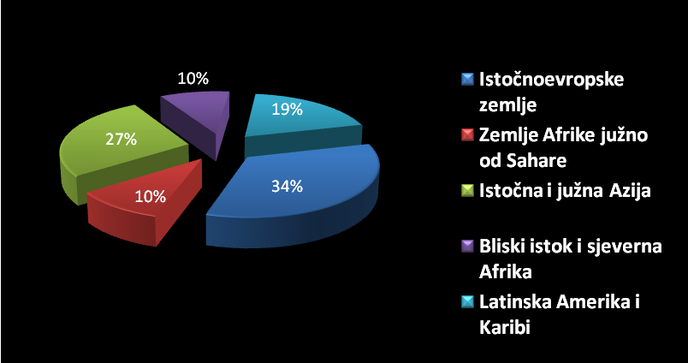

Slika 7. Raspodjela pomoći koju je Svetski program hrane uputio zemljama u razvoju
tokom 1996. godine (Izvor: Svjetski program hrane, 1996-98)
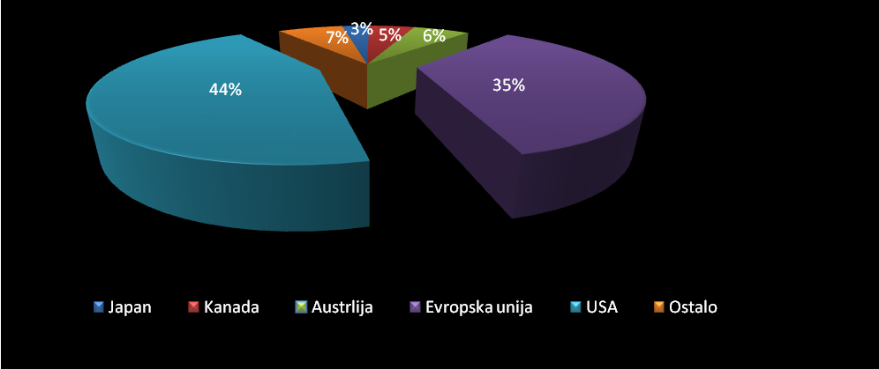

Slika 8. Udio donatora u obezbjeđivanju pomoći zemljama u razvoju
(Izvor: Svjetski program hrane, 1996-98)

Na Prvoj međunarodnoj konferenciji o ishrani održanoj 1992. godine u Rimu, u organizaciji FAO (Food and Agriculture Organization) i WHO (World Health Organization), na kojoj je bilo prisutno 159 zemalja, 16 regionalnih organizacija, 11 međuvladinih i 144 nevladinih organizacija, usvojena je Svjedska deklaracija o ishrani i plan aktivnosti za ishranu (World Declaracion on Nutrition and Plan of Action for Nutrition). Suština Deklaracije jeste u tome da napretku čovječanstva treba da prethodi poboljšanje sadašnje situacije u oblasti ishrane stanovništva. Ovaj stav mora biti prisutan u centru ekonomskih i socialnih mjera koje preuzimaju vlade svih zemalja u svijetu. Plan i aktivnosti za ishranu predstavljaju vodič za politike ishrane stanovništva. On je dat kroz 9 tema. FAO je dao specifične preporuke za poboljšanje bezbjednosti ishrane u domaćinstvu i za bolji kvalitet u bezbjednost i uopšte.

U Planu su dati prjedlozi kako treba pripremiti planove obezbjeđenje deficitarnih mikronutriteta, plan orazovanja stručnjaka i potrošača putem masovnih medija informisanja na kraju predložen je jednostavan ali efikasan monitoring sistem za određivanje efikasnosti različitih faza u aktivnostima za poboljšanje ishrane. Svjedska deklaracija i plan aktivnosti za ishranu (World Declaracion on Nutrition and Plan of Action for Nutrition) imaju uopšten pristup za riješavanje problema ishrane stanovništva na Zemlji. Na osnovu postavki iznešenih u Deklaraciji i Planu aktivnosti vlade pojednih zemalja treba da sačine Nacionalne planove i predlože aktivnosti za poboljšanje ishrane svog stanovništva. Pomoć u realizaciji ovih aktivnosti vladi mogu pružiti različite nevladine organizacije, privatni sektor,međunarodne organizacije,agencije za razvoj i slično. Plan mora da sadrži odgovarajuće ciljeve, da identifikuje prioritete,da predloži vrijeme za aktivnosti, da ukaže na tehnička i finansiska sredstva potrebna za razvoj i da dokumenta koja to regulišu. Politika i razvojni programi, koji podržavaju ravoj čovječanstva treba da omoguće ishranu i dobro zdravlje za sadašnju i naredne generacije. Važnu ulogu u tome imaju poljoprivredna i prehrambena industija, posebno na realizaciji programa koji se odnose na bezbjednost ishrane i zaštitu prirodnih resursa.

Iz Deklaracije i plana aktivnosti treba posebno izdvojiti nekoliko teza, koje teba da posluže kao priručnik za izradu nacionalnih programa:

- Učiniti sve napore da se eliminišu:
- nedostatak hrane i smrtnost ljudi vezan za nedostatak hrane
- gladovanje i bolesti prouzrokovane gladovanjem i
- nedostatak joda (J) i vitamina A

- Učiniti sve napore da se redukuju:
- gladovanje i rasprostiranje hrončne gladi,
- neuhranjenost, posebno djece, žena i starih osoba,
- nedostatak ostalih mikronutirienata, uključujući i željezo (Fe),
- zarazne i nezarazne bolesti, koje su vezane sa ishranom,
- socialne i druge prepreke ka optimalnom dojenje beba i
- nedovoljna higijena u procesu proizvodnje hrane i kvarenja hrane
(uključujući vodu za piće) kao posljedicu toga

- Posebno dati ciljeve do kojih treba doći (do 2000. godine) kako bi se smanjila smrtnost djece:
- Smanjiti neuhranjenost djece mlađe od pet godina na polovinu iz 1990. godine,
- Smanjjiti procenat djece (ispod 10%) koja se rađaju sa manjom tjelesnom masom (ispod 1,5 kg),
- Redukovati nedostatak željeza i anemije kod žena na 1/3 iz 1990. godine,
- Bitno smanjiti nedostatak joda,
- Bito smanjti nedostatak vitamina A i posljedice koje nastaju zbog njegovog nedostatka u ishrani (uključujući sljepilo),
- Stvoriti uslove da sve žene doje djecu najmanje 4-6 mjeseci, a uz dopunsku ishranu da dojenje produže do druge godine,
- Širiti znanje i pružati pomoćni servis za povećanje proizvodnje hrane i kvalitetne ishrane u domaćinstvima,
- Regulisati monitoring sistem za praćenje ishrane djece

Na Svjetskom samitu o ishrani 1996. godine u Rimu usvojeni su Rimska deklaracija o bezbjednosti hrane u svijetu i Plan aktivnosti (Rome Declaration on World Food Security and World Food Summit Plan of Action).

Ishrani se pridodaje sve veći značaj ne samo u naučnim i stručnim krugovima nego i među laicima. Kako bi regulisali ovu problematiku u USA su usvojeni odgovarajući standardi. Savezna Vlada USA je na prijedlog Akademije nauka (National Academy of Scince), njenog National Research Council-a i Komiteta za ishranu i zdravlje (Committe on Diet and Health) usvojila je tabelu koja sadrži prijedlog dnevnih dopuštenja ( Recommended Dietary Allowances, RDA) za najvažnije sastojke hrane i energiju. RDA su bazirani na brojnim naučnim saznanjima, koje je prikupio Odbor za hranu i ishranu (Food and Nutrition Board). Propisane su RDA za energiju, proteine, 11 vitamina i 7 mineralnih materija. Preko 40 nacionalnih međunarodnih organizacija objavilo je standarde slične RDA. Organizacija za hranu i poljoprivredu UN (FAO) i Svjedske zdravstvene organizacije (WHO) dale su svoje standarde ishrane, koje su mnoge nacionalne organizacije podržale i primjenjuju ih u planiranju ishrane stanovništva u svojoj državi. Na temelju naučnih saznanja postojeći propisi se mijenjaju i stalno dopunjuju.

Osnovni problemi poljoprivredne proizvodnje u svijetu

Osnovni je problem savremenog čovječanstva problem nedostatne prehrane velikoga dijela svjetske populacije, i to po kvantitetu i kvalitetu. On nameće traženje odgovora na ova pitanja:

- zašto nema dovoljno hrane?
- koji kompleks problema uvjetuje takvo stanje?
- kakve su znanstvene, ekonomske i agrotehničke mogućnosti na raspola-
ganju današnjem u svrhu rješavanja osnovnoga problema?
- što nam donosi budućnost?

Odgovori na ta pitanja nisu jednostavni ali su mogući. Fiksna veličina obradivoga tla nebitno se ili sporo povećava, pa postoji problem ograničenosti danog resursa nasuprot sverastućim potrebama za hranom. Pored toga, na fiksni faktor zemlja buduća će potencijalna ulaganja rezultirati sve manjim dodatnim prinosom, sve do tačke bez ikakvog dodatnog prinosa. No na tu se problematiku nadovezuju i drugi već postojeći problemi. Osnovni je problem mnogih dijelova svijeta, zemalja i regija visoki udio agrarne populacije u ukupnoj strukturi nacionalne populacije. Taj problem dominira u nerazvijenim zemljama. Uvjetovan je nerazvijenošću industrije i malom potražnjom za radnicima.

Agrarna prenaseljenost posljedica je sporog privrednog razvitka i nepovoljne privredne strukture (zbog sporog razvoja industrije).Vrijedi pravilo: što je zemlja na nižem stupnju razvijenosti, to je udio poljoprivrede u strukturi bruto domaćega proizvoda veći. Konačan je rezultat te činjenice krajnje nepovoljan. Najveći se dio bruto domaćega proizvoda troši za demografske investicije, ponajprije za održanje golog života, a stanoviti se izvozni viškovi po bagatelnoj cijeni razmjenjuju u svijetu za skupe industrijske proizvode i tehnologiju.Tako da se tu radi o razvitku nerazvitku. Istovremeno se visokokumulirajuća agrarna prenaseljenost, kao posljedica snažnog prirodnog priraštaja, rješava zapošljavanjem u poljoprivredi(i do 90%). To rezultira smanjenjem prosječne površine po poljoprivrednim djelatniku, smanjenjem količine poljoprivrednih proizvoda ali i dohotka po stanovniku.

Usporedno s tim procesom odvija se proces siromašenja poljoprivredne populacije, kao posljedica smanjivanja posjeda, upotrebe primitivne tehnologije obrade tla, skromne akumulacije. To rezultira niskom proizvodnošću uvjetovanom prevelikom upotrebom ljudske i stočne snage za rad u poljoprivredi, zatim nedostatkom kapitala, izostajanjem primjene suvremenih agromomskih metoda i sl. Glavna bitka vodi se samo za koju šaku hrane, a i ona je često nedostatna i problematične kvalitete (dominacija ugljikohidratne hrane).

U visokorazvijenim zemljama poljoprivredom se bavi relativno manji broj ljudi pa zato na jednog poljoprivrednika dolazi veća agrarna površina i pritom se zemljište koncentrira u veće i ekonomične posjede koji se mogu profitabilno obrađivati. Veliki, dobro organiziran posjed uz primjenu savremene tehnike i tehnologije, i savremenih agronomskih metoda može biti profitabilan i može se uključiti u komercijalnu proizvodnju za tržište. Primjena u visokorazvijenim zemljama znanstvenih rezultata u kemiji, u biologiji, u tehnici rezultirala je velikim povećanjem proizvodnje osobito žitarica i kukuruza, pa se čak i tipične agrarno-sirovinske zemlje pojavljuju kao njihovi uvoznici.

No intenzivna je proizvodnja hrane, uz primjenu raznih hemijskih supstanci, dovela do novog problema do zagađivanja okoliša. Poljoprivreda postaje također opasan zagađivač okoliša, osobito u novije vrijeme, kada naglasak više nije samo na proizvodnji zdrave hrane, već se proizvodi genetski modificirana hrana, a proizvodnja visokih prinosa zahtijeva primjenu mnogih za prirodu štetnih tvari.

Razvitkom novoga, intenzivnog, agrohemijskog, industrijskog poljodjelstva počinju se koristiti pesticidi, umjetna gnojiva i razne kemikalije i sredstva za zaštitu biljaka od bolesti i štetočina. Takvo je poljoprivredstvo karakteristično za velike proizvodne farme, no istovremeno je postalo snažan zagađivač okoliša, ali je osim toga potrebno napomenuti da na kvalitetu poljoprivredne proizvodnje s visokim prinosima u razvijenim zemljama utječu brojni zagađivači, pa konzumenti nerjetko uživaju hranu zagađenu organskim tvarima (zagađeni zrak, voda, tlo).

Svijet danas opterećuju i zemlje u kojima veliki postotak populacije ovisi o poljoprivredi, a imaju relativno najmanje površine poljoprivrednog zemljišta po poljodjelatniku. Istvremeno je fiksni zemljišni fond po stanovniku s vremenom sve manji zbog demografske eksplozije. Izmjenom struktura nekih površina može se postići poboljšanje, i to primjenom postupaka hidromelioracije i agromelioracije zemljišta. Velika područja zemljišnoga tla pod barama, trstikama, ili pustinjama koja trenutno ne odgovarajuća za poljodjelsku proizvodnju mogu se kultivirati uređivanjem, isušivanjem ili natapanjem, pa privesti koristiti za poljoprivrednu proizvodnju.

Analize su pokazale da bi se zemljišni obradivi fond mogao povećati za 20%-30%, što nije zanemariv postotak.Razvijeni je svijet takve prostore već kultivrao. Takvi se prostori nalaze mahom u nerazvijenome svijetu. Ma koliko bi njihovo kultiviranje bilo dobrodošlo, zbog demografske eksplozije i opće nestašice hrane, ono zahtijeva velike investicije, koje ove zemlje sebi ne mogu dopustiti. Procjenjuje se da se isušivanjem ili natapanjem poljoprivredna proizvodnja može povećati još za oko 20%-30%, ali taj proces ne može ići brzo, jer se takve mogućnosti pretežito nalaze u nerazvijenim zemljama, a sve to zahtijeva izuzetno velike investicije.

Na sljedećoj slici ukratko su uz poljoprivredu, prikazani glavni zagađivači životne sredine i njihovi izvori:

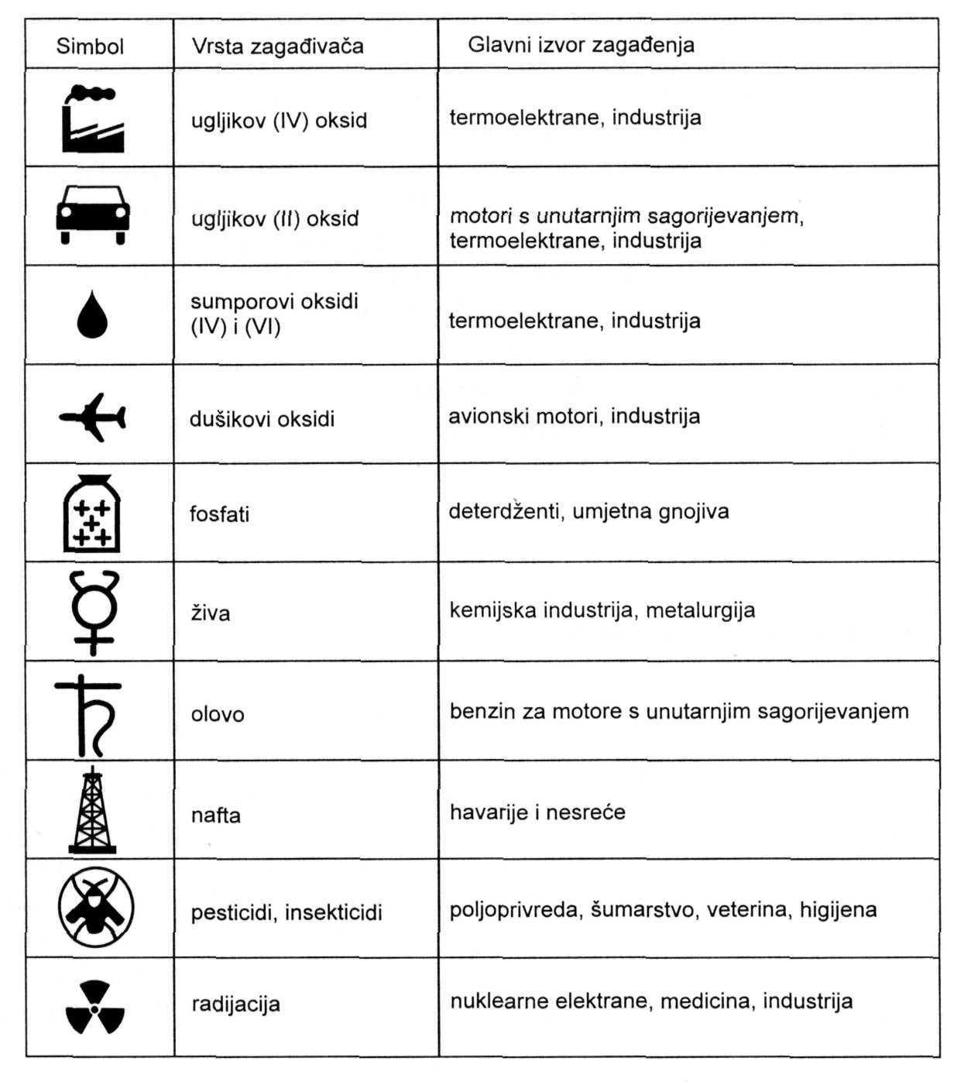
Glavni zagađivači životne sredine i njihovi izvori

Zaključak

Hrana, kao jedan od problema budućnosti bila je, i još uvijek jest, predmet istraživanja mnogih. Vezano uz problem hrane kao ograničenoga izvora, savremena nauka pruža mnoga rješenja koja su plod svestranih znanstvenih istraživanja. Takva se istraživanja provode danas svuda u svijetu i sve češće imaju za cilj rješavanje mnogobrojnih problema ishrane rastućeg čovječanstva. Ponajprije se ta istraživanja odnose na mogućnosti povećanja kapaciteta dosadašnjih izvora hrane, raznih kultiviranih biljaka i životinja. Razvitkom genetike, znanosti o oplemenjivanju i selekciji, biljne i animalne fiziologije, poboljšavanjem agrotehničkih i drugih sličnih mjera, usavršavanjem tehnologije prerade hrane, razvitkom kibernetike itd. postignuto je povećanje količina klasične hrane biljnog i životinjskog porijekla. Provode se i brojna križanja, da bi se dobile nove sorte i rase s povećanom proizvodnošću. Odgovarajućim uzgojem u skladu sa znanstvenim dostignućima, na području biljne i životinjske fiziologije i biohemije, postižu se znatno veći prinosi kultiviranog bilja i životinja. Usavršavaju se i metode ulova i eksploatacije jestivih organizama u prirodnim staništima, posebice onih koji žive u kopnenim vodama i u moru.

Kombinovanjem razvoja naucnih i tehničkih dostignuća razvijaju se i posebna područja istraživanja, poput biologije ribarstva i sl. Posebna se pozornost obraća i racionalnijem iskorištavanju divljači i drugih jestivih životinja i biljaka na njihovim prirodnim staništima. Sve to uzrokuje gomilanje sve veće količine hrane i namirnica. Pored toga, traže se i drugi izvori organske hrane iz biljaka i životinja koji nisu klasični izvori hrane. Na osnovi provedenih istraživanja utvrđeno je da postoji još veoma veliki broj biljaka koje sadrže znatne količine hranjivih tvari, a nisu korištene u konvencionalnoj prehrani. Tako, npr., kod nas postoje mnoge samonikle mediteranske biljke i autohtone životinje iz naših primorskih krajeva koji sadrže znatne količine hranidbenih tvari i mogu poslužiti kao hrana. Sve to govori da postoje još velike i nedovoljno iskorištene hranidbene rezerve kojima se nije obraćala posebna pažnja, a koje mogu odgovarajućim uzgojem i upotrebom postati nov važan izvor hrane za čovjeka. Uostalom, i dosadašnji oblici biljaka kultivirani u svrhu dobivanja hrane vode svoje porijeklo iz samoniklih biljaka.

Pravilnim korištenjem, uzgojem i preradom mogu se dobiti nove velike količine hrane i namirnica. Posebno su neistraženi izvori hrane vodeni biotopi u kopnenim vodama i umoru. Tu se provode ispitivanja najpovoljnijeg razvitka fotosintetskih biljaka, koje su jedine sposobne iz anorganskih komponenata proizvesti organske tvari, a to znači i hranu. Nastoje se pronaći odgovarajuća tehnološka rješenja za masovniji uzgoj takvih planktonskih primarnih producenata u slatkim vodama. Takva se hrana već u određenoj mjeri eksploatira kao stočna hrana ali se nastoji upotrijebiti i kao ljudska hrana. Posebno su značajne velike neiskorištene količine hrane u moru. Danas se samo neznatan postotak te hrane iskorištava, i to najviše ribolovom, iako u moru postoje velike količine morskih životinja i biljaka koje bi se mogle upotrijebiti kao ljudska hrana. U tu svrhu bogate i vodeće u znanosti zemlje svijeta, sa SAD na čelu, posjeduju posebne istraživačke brodove koji ispituju organsku produkciju u morima, za koju je utvrđeno da raste od ekvatora prema polovima, a opada od obalnih područja prema pučini. Takva su saznanja pridonijela otkrivanju novih područja s gotovo neiscrpnim izvorima hrane, npr. zapadna obala Afrike, obala Kalifornije, neka područja u sjevernom Atlantiku i mnoga druga.

Mnoge su se zemlje u znatnoj mjeri već okrenule prema moru kao svom glavnom izvoru hrane. To se prije svega odnosi na mnogoljudne zemlje na Dalekom Istoku ( Japan, Kina i dr.). Japan i Kina najveći su potrošači riba i drugih morskih životinja, uključujući i bentonske morske alge. Tako se u Japanu razvila industrija konzervi od morskih algi. Najčešće se upotrebljavaju smeđe alge koje sadrže mnogo polisaharida, vitamina i drugih hranjivih sastojaka. Pripremaju se kao varivo, a uzgajaju se i na podvodnim plantažama. Smeđe alge izbacuje plima na obalu i to u velikim količinama, pa mogu biti dobar izvor hrane. Danas, se one kao hrana, osim u jako naseljenim područjima dalekoistočnih zemalja, malo koriste. I Italija je također poznata po velikom iskorištavanju takvih algi. Pored morskog ribolova, Talijani se obilato koriste i drugim izvorima hrane iz mora, poput puževa, plaštenjaka, ježinaca, morskih školjkaša, velikih i malih rakova i sl.

Danas se sve više govori o mikrobnoj proizvodnji hrane. UNESCO i FAO smatraju mikrobiologiju osnovnom podlogom za buduću proizvodnju hrane. Veliki broj mikroba može neke tvari pretvarati u korisnu hranu. Tako se, u prvi mah, neprikladne tvari za ishranu, pa čak i otrovne, mogu uz postojanje mikroorganizama petvoriti u hranu. Očekuje se da će u budućnosti proizvodnja hrane uz pomoć mikroba izmijeniti čovjekovu prehranu, i to kako kvalitatetom, tako i kvantitetom. Sintetska proizvodnja hrane još je jedan od izvora hrane u budućnosti. Ona je još u povoljnija, ali se razvojem molekularne biologije,biohemije,fiziologije i drugih prirodnih znanosti ostvaruj sve veće mogućnosti laboratorijske sinteze hranidbenih organskih tvari iz anorganskih komponenata.

Literatura

„Problematika proizvodnje hrane i glad u svijetu“ – Kovačević, B.

„Izvori hrane u budućnosti“ – Pavletić, Z.

„Svjetska privreda i međunarodni ekonomski odnosi“ – Sharma, K.S.

http://www.fao.org/

http://www.who.int/en/

http://www.futurefood.org/globalbenefits/hunger_hr.php

http://www.monitor.hr/clanci/fao-zeli-iskorijeniti-glad-u-svijetu-ali-ne-kaze-ni-kako-ni-kad/26439/

http://www.openmontenegro.eu/2011/03/04/kapitalizam-hrana-neka-jedu-smece/

Sadržaj

Uvod...........................................................................................................................................2

Hrana postaje rijedak resurs........................................................................................................3

Proizvodnja hrane u svijetu i problematika gladi.......................................................................5

Glad u Svijetu : činjenično stanje...............................................................................................6

Racionalna ishrana......................................................................................................................7

Karakteristike snabdjevanja stanoviništva hranom.....................................................................9

Rješavanje problema količine hrane vezan je za otklanjanje nedostatka energije u ishrani.....10

Problemi ishrane sa aspekta kvaliteta hrane su povezani sa nedostatkom punovrijednih proteina.....................................................................................................................................13

Osnovni problemi poljoprivredne proizvodnje u svijetu..........................................................19

Zaključak..................................................................................................................................22

Literatura..................................................................................................................................24

www.maturski.org

